**第七届“挑战杯”安徽省**

**大学生课外学术科技作品竞赛**

作品成果

**作品名称:**

**智能医疗机器车­­­­­—守护者**

**目录**

摘要 1

引言 1

一、系统整体概述 2

1.1系统阐述 3

1.2外形整体概述 4

二、硬件设计及实现 5

2.1硬件设计方案 5

2.2 温馨陪护模块 6

2.3 医务检测模块 7

2.4 紧急疏导模块 9

2.5 远程通讯模块 11

2.6单片机控制核心………………………………………………………… 12

三、 软件设计及实现 12

3.1 软件流程图 12

3.2 开发工具： 13

3.3 控制界面 13

四、作品功能及特色 14

4.1 温馨陪护病人功能 14

4.2紧急引导功能 14

4.3医务检测功能 15

4.4远程通讯功能 15

五、机器车运行数据及其稳定性分析 16

5.1 跟随、巡线、壁障功能稳定性分析表： 16

5.2 拉力传感功能稳定性分析表： 16

5.3感光分析表： 16

六、未来畅想 17

6.1 加入语音识别、交互功能 17

6.2 加入通过语音遥控电视、空调和灯功能 17

七、经济效益分析 17

八、参考文献 18

摘要

随着医疗卫生水平的不断提高，医疗的科技水平也要能跟得上。提高医院科技水平是当下的一个热点问题。医院科技水平的提高，有利于解决看病难、看病贵的问题。切实保障了广大患者的利益，提高了患者就诊的幸福感和乐趣感。让患者接受治疗的时感到温暖。  
在该报告中主要介绍了医疗小车——“守护者”的整体机械结构、硬件电路、软件系统及人机交互界面等设计方案。着重描述了其特色功能：温馨陪护、医务检测、紧急疏导、远程通讯。其结合WiFi远程控制技术，实现电脑与机器车的串行通讯和语音视频传输。利用红外、拉力、光敏、温湿度、心率检测、语音识别、超声波、MP3音乐播放等传感技术，通过单片机进行数模转换，实现四大特色功能。深入浅出的说明了其特色功能的实现原理。联系实际，对机器车进行了各项数据测试，各项数据测试结果符合设计要求。对小车的未来功能进行科学合理估测。对现有的功能进行经济效益预测。综合各个方面，对我们的项目进行一个全面的分析，有效的体现了产品的优势和创新点。

关键词： 医疗机器车；WiFi远程控制技术；传感技术；串行通讯；数模转换；单片机。

# 引言

21世纪人们越来越注重医疗卫生水平，因此为了提高医疗科技

水平，医疗的幸福感也是我们广大人民追求的。于是，我们设计了这款机器车，命名“守护者”，它将大大提升医疗科技水平，带给病人一个全新的就诊过程和就诊舒适感。

目前市场上的机器车可以说是屡见不鲜了，但是运用于医疗的机器车却是很少，尤其是这种陪护机器车。之前出现过很多关心空巢老人的机器车，瑞典有一种球星机器车——“ball robot”。该空巢老人机器车目前已经达到了可以语音控制，测量各项生理指标的功能。而“ball robot”主要的特点是用球代替了传统的轮子或履带，从而达到一种动态稳定性高的效果。

目前的机器车都可以做到被主人机械的控制，按照设置的程序去做一些工作，还没有达到完全由主人操控的效果，也即是说，这种机器车不是完全的从服务人类的理念设计的。我们在此基础上，查阅大量资料，在指导老师的指导下设计了“守护者”。与其他机器车的不同之处主要在于以下四个方面：

第一，它具备陪护病人的功能。

第二，它具备医务检测的功能。

第三，它具备紧急疏导的功能。

第四，它具备远程通讯的功能。

创新之处在于：第一，利用MP3模块、语音识别、智能跟随，为病人提供一个舒适便捷的环境；第二，利用拉力、温湿度、心率等传感器，为病人提供及时准确的健康检测；第三，利用光敏电阻、红外对管、超声波传感器，在发生紧急情况下，实现对病人的紧急疏导；第四，利用远程通讯技术实时观察病人周围情况，充分考虑病人感受，体现了人性化的特点。

**一、系统整体概述**

1.1系统阐述

任何一个机器车，都离不开控制系统。所以有一个功能完整的控制系统去应对突发情况是非常必要的。一般来说，控制系统设计的越合理，它解决突发状况的能力就越强，机器车的稳定性就会越高。下面给大家介绍下我们的整体系统布局。

机器车的一大亮点就是将摄像头联系wifi路由进行视频语音传输，用户可以自由地加载语音摄像头。路由板上运行着一款嵌入式程序，这个程序可以把摄像头的视频进行编码，然后通过WIFI传输给上位机，因此就可以看到来自机器车摄像头的监控视频。

硬件布局机器车系统包括以下硬件模块：语音视频信号处理模块、舵机模块、电机驱动模块、红外模块、光敏感应模块、拉力感应模块、温湿度检测模块、心率检测模块、超声波避障模块、音乐播放模块、电源管理模块以及调试模块等。

系统功能如下，

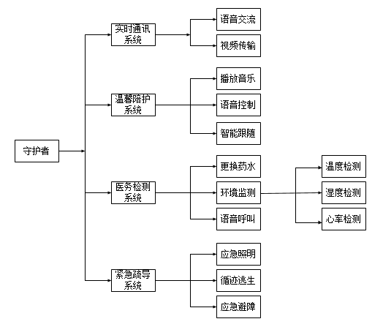

1.2外形整体概述

（1）车模底盘适当降低，主板放低，以降低重心，车转弯时更加稳定、高速。

（2）采用双舵机，给了摄像头两个自由度，方便拍摄。

（3）用高强度轻质量的碳素杆作为摄像头的支架，加大机器车的灵活性。

（4）电池置于底片的中心，平衡车模重心分布。

（5）摄像头置于车模前部，减少盲区，同时配合整体重心分布。

作品配图：

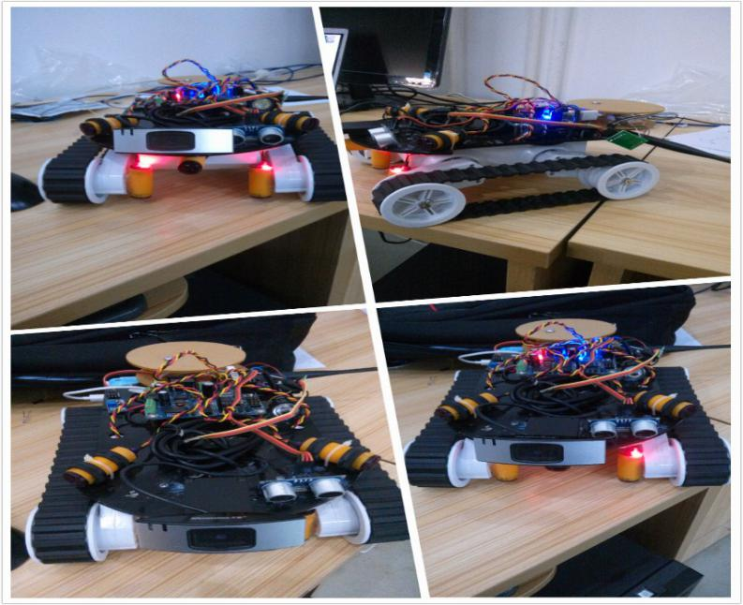

守护者整体（1）

**二、硬件设计及实现**

2.1硬件整体设计方案

整个机器车控制系统是由四部分组成的：单片机控制系统、电机驱动系统、传感器检测系统和电源管理系统。单片机控制系统是整体系统的控制核心，它的作用是对机器车的行走，传感器的信号采集、信息处理和电机转动进行控制。电机驱动模块为机器车的行走提供动力，是实现智能跟随和紧急疏导的基础。传感器检测系统为单片机控制系统提供准确的处理信息；电源管理系统为机器车各个部分提供稳定的电源，保证各个部分稳定工作。

硬件结构图如下

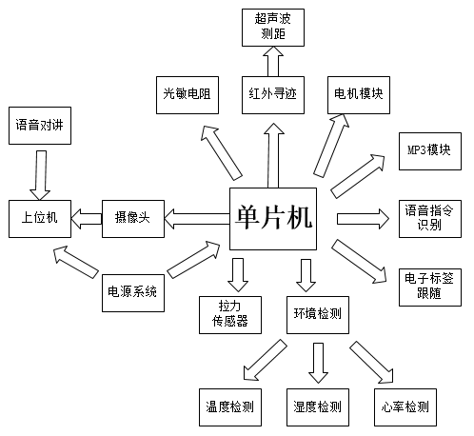

各个单元之间的关系简图（2）

2.2温馨陪护模块

1.音乐播放模块

我们所使用的音乐播放模块可以与单片机IO口连接，通过单片机上的K1、K2按键来控制音乐的暂停与播放，K3、K4按键控制歌曲的切换与插播等。该模块采用5V供电，通过旋钮调节音量大小，外插SD卡存储音乐信息，连接喇叭播放音乐。

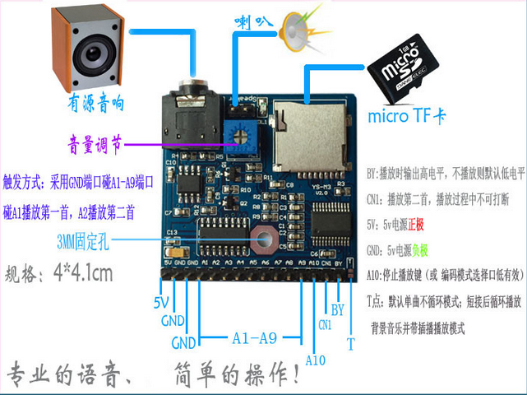

2.语音指令识别模块

我们使用的语音识别模块底板上集成了模数转换电路、语音麦克风、喇叭接口及LED指示灯等。它可以独立运行，无需任何外部控制器控制，通过TTL串口接收指令和输出识别结果，其中识别结果支持多字节自定义输出，能和各种单片机连接。

我们使用时只需对着模块上的咪头说出一句话，模块接收后，将我们的声音信息通过模块上的处理器进行处理，并通过输出口输出相应的指令，单片机接收到指令后，会根据指令内容进行相应控制。

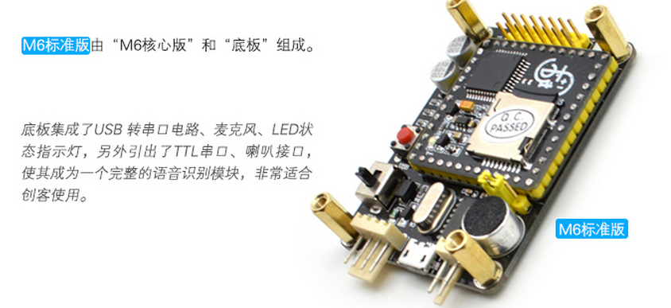

3.智能跟随

我们使用电子标签贴在病人身上，机器车根据接收到电子标签到射频信息，实现跟随病人的效果。如果发生意外，病人远离机器车的监控界面一定距离，我们将通过与远程上位机终端联系，及时通知相关人员前来处理。

2.3医务检测模块

1.拉力传感器

我们使用JLBS-M2 微型拉力传感器作为吊水报警检测模块的核心。该模块的精度很高，检测范围较大。将其放置在机器车的吊水吊杆上，下方挂上吊水瓶。当吊水瓶内的液位下降到设定位置时，其重量信息就会达到一个值，然后单片机控制系统会控制报警装置提醒病人或者远方的人员对其进行更换药水。

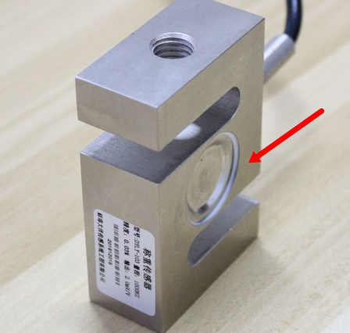

2.健康检测部分

# 该部分包括温湿度检测模块和心率检测模块等。温湿度模块设置好参数，就可以一定处于检测状态，如果发现异常，将会发出报警。心率检测模块采用的是pulsesensor脉搏、心率传感器，它的使用简单方式是病人将脉搏放置在模块上，该模块将检测到的模拟信号传递到单片机，单片机进行模数转换读取出脉搏数值，从而查看病人心率情况，根据实际需要，可以设置心率异常的范围，当出现异常情况，单片机将通过报警模块，对 其进行报警。

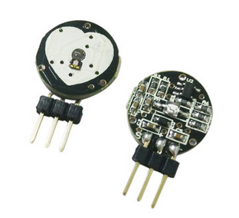

3.语音呼叫模块

该模块主要通过可传输语音的摄像头进行采集语音并传输到位于护士站的终端上位机，护士收到提示，将会及时赶来处理情况。

2.4紧急疏导模块

1.应急照明

我们采用risym光敏电阻传感器，该模块通过感应环境光亮信息，其内部阻值会发生相应变化。此时应急照明灯的亮度就会自动发生变化。应用于实例中，当病人所处的环境中灯光较暗时，照明灯就会自动亮起为病人提供光亮。

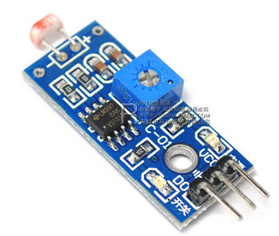

2.循迹逃生

该模块我们采用红外对管对铺设在地上对黑白线进行检测。当发生突发状况，机器车就会根据情况自动跑到应急出口或者指定位置，并发出警报提醒。

3.应急避障

该部分我们采用超声波模块对范围距离内进行检测。当机器车在前进过程中，会对周围障碍物进行检测，并避开障碍物。

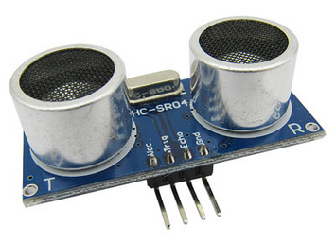

2.5远程通讯模块

1.wifi路由模块

Wifi模块是整个机器车的信息交换枢纽，实现了机器车与电脑上位机的信息传递，也是将视频流传输到上位机的重要环节。wifi模块将摄像头采集到到数据通过路由器传输，方便护士站终端对其进行观察和提供及时帮助。

2.摄像头模块

我们使用的是可以同时传输视频流和语音流的腾达无线高清晰摄像头，它会将视频和语音信息进过wifi路由器传输到电脑上位机终端。该模块内部设置了语音采集、转化、传输电路，使用方便，安装简单，清晰度高。

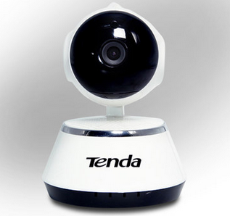

3.舵机模块

我们两个使用SD-5舵机组合成两个自由度的转向设置。每个舵机的转动范围是180度，两个组合舵机就能提供上下左右各90度的观察视角。我们将摄像头安装到组合舵机上以扩大其工作范围。以便护士站终端能更好的观察病人的情况或者其周围环境状况。

2.6 单片机控制核心

单片机是整个系统的核心，它主要完成各种信号的处理、舵机电机的控制等工作。我们采用44脚的STC11F32LQFP44G单片机.宏晶科技设计生产的单片机，是高速/低功耗/超强抗干扰的新一代单片机，指令代码完全兼容传统8051,但速度快8-12倍。内部集成高可靠复位电路,针对高速通信，智能控制，强干扰场合。STC11系列单片机的定时器0/定时器1/串行口与传统8051兼容,增加了独立波特率发生器,省去了定时器2.传统8051的111条指令执行速度全面提速,最快的指令快24倍,最慢的指令快3倍。

# 三、 软件设计及实现

3.1 软件流程图

高效稳定的软件程序是机器车平稳快速的基础。我们在keil环境中开发了一整套机器车软件系统。其简易流程图如下：

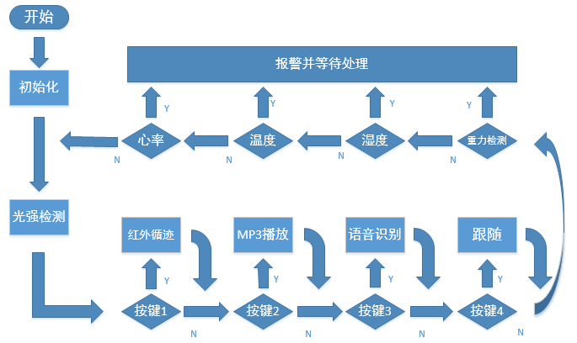

程序工作方式流程图（10）

3.2 开发工具：

我们使用了keil4作为软件开发环境，用ISP作为烧录软件进行程序烧写。

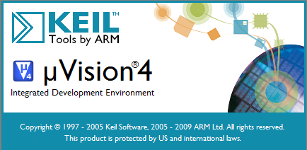

代码编译环境图（11）

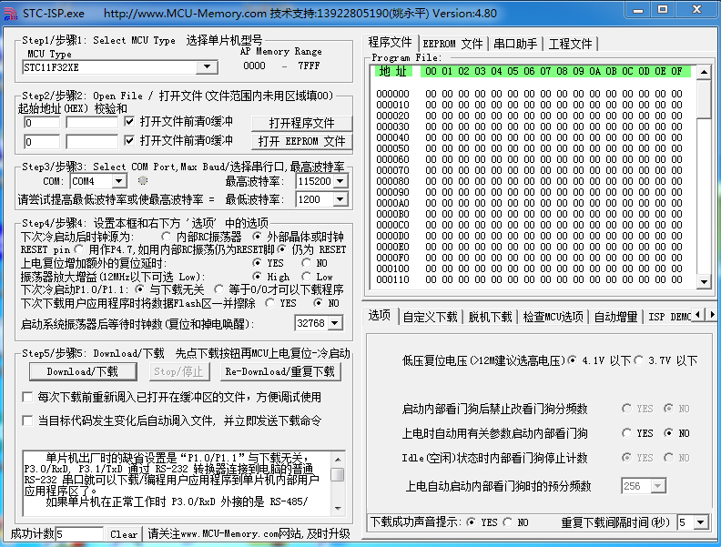

单片机烧录软件图（12）

3.3 上位机界面

为了更加方便的操控机器车，所以在电脑或者手机等终端上安装上位机。该上位机为摄像头配套的软件，语音信号传输到上位机后，其会驱动电脑声卡对声音进行播放。视频信号则直接在软件界面内显示。

# 四、作品功能及特色

4.1 温馨陪护病人功能

逆用避障代码，实现跟随功能，为医疗陪护事业带来一股暖流。壁障机器车在市场上面很常见。把壁障的代码逆过来写，就实现了跟随功能，这种代码撰写方式还真是少可以看到。最人性化的距离设置，充分为需要人的考虑，当距离离人过于近的时候，机器车通过制动传感器检测到的信息，就会停下来。这个功能是此机器车最大的特色功能，跟随，顾名思义，就是可以跟着用户一起同步行进。我们将此机器车运用到医疗上，比如医院里的病人在输液的时候想去上厕所，就可以直接将输液瓶放直接挂机器车自带的支架上，放心舒适的去洗手间了。病人在做走路康复治疗的时候，也可以跟着机器车一起，恰当的距离设置，更加方便病人的行动。

4.2紧急疏导功能

利用传感器，机器车可以跟着具体的线路，可以将病人带到具体的位置，而且也可以提高医院对病人的管理，特别是遇到突发情况的时候，机器车就可以充当工作人员，合理并准确的引导病人疏散。比如，发生火灾等其他事故时，引导病人在第一时间做出正确的引导路径规划，大大提升逃生和救援的成功率。

在机器车的前部安装了三个红外传感器，下部安装了两个红外传感器，可以实现遇到障碍物停止，并后退到安全位置。遇到比较陡的坡，或者比较高的台阶的时候，也会停止，并退回到安全位置，拓展了传统意义上的红外避障。在陪护病人的时候有重大的意义。

除了受到红外传感器控制外，机器车还可以检测到声波超声波从更加细的方面提高了探测能力。检测出超声波，调用用get distance（）函数去确定距离值，这个功能在军事监测上很有用，比如对周围小速度运动的物体可以实施相应的反应。另外机器车的爬坡能力也是比较的强，根据机器车的输出功率计算出它的最大爬坡角度，它能爬上一定坡度的斜坡（在45度左右）。可以适应绝大多数地形和坡度，增加了机器车的适应范围。

4.3医务检测功能

不同病人打点滴的速率不同，因此，设置点滴提醒是非常有必要的。机器车具备重力感应系统，当点滴瓶里面的液体低于某一设置值的时候，蜂鸣器便会响起，提醒医护人员更换药水或结束点滴。此功能充分考虑到病人就诊的舒适感和安全性，病人可以很安心的在点滴的时候休息，不需要时刻注意点滴瓶的情况。

4.4远程通讯功能

机器车自带一个体积小、寿命长、效率高、低电压、节能等一系列优点的应急灯，在一些突发的情况下周围的灯全部熄灭，但是机器车可以开启应急灯给病人照明，不至于使人惊慌失措发生[踩踏事](http://www.so.com/s?q=%E8%B8%A9%E8%B8%8F%E4%BA%8B%E6%95%85&ie=utf-8&src=wenda_link)故，造成不必要的伤害。

机器车前方装有摄像头，可以随时抓拍到车前方的场景，通过WIFI模块传回终端。在探测过程中，我们可以把我们所需要的各种重要照片存储到电脑指定的文件夹中，单片机的内存小也不会影响照片的存储，做到节约电能。也提高了利用信息的效率。所有的现场照片均存放在电脑里面，即便下次打开，之前的照片也会保存下来，方便查看。此功能可以方便护理人员随时观测病人的体态特征，大大节省了人力物力。

我们可以用终端，如用电脑，也可以用手机去控制，这给使用机器车和病人提供了很大的便利。可以在有网络的地方随时传回现场的信息，可以完全依靠电脑，相当的方便灵活，大大提高了可操作性和实用性。

**五、机器车运行数据及其稳定性分析**

5.1 跟随、巡线、壁障功能稳定性分析表：

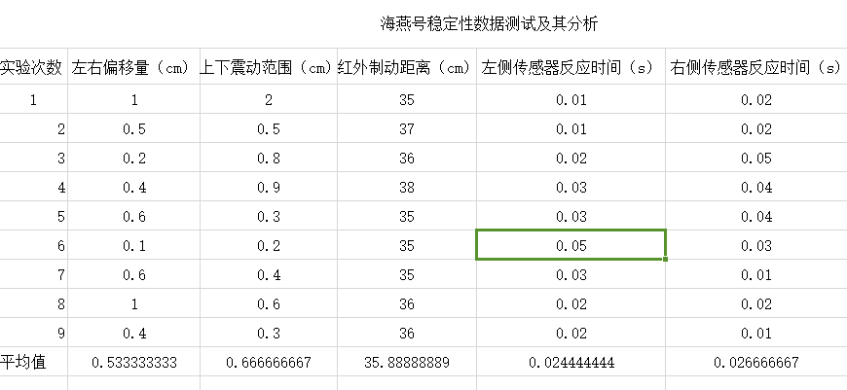

守护者稳定性数据测试及其分析（15）

**5.2 拉力传感功能稳定性分析表：**

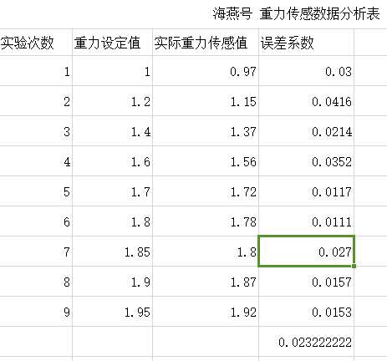

守护者拉力感应数据分析（16）

5.3感光分析表：

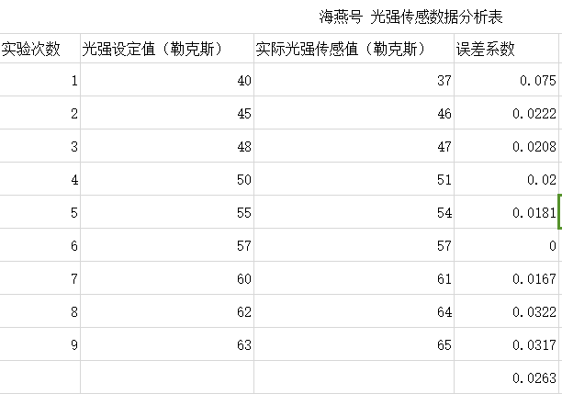

守护者感光数据分析（17）

通过以上三个表格数据分析，可以得出“守护者”的数据均在设置的误差范围内，误差大都没有超过百分之五的误差极限，具有较强的实用性。

# 六、未来畅想

6.1 加入交互功能

语音识别是当下的一个自动控制领域的热门话题，我们想通过语音模块对病人声音的识别，从而达到语音控制机器车的效果,而不是通过简单语音指令识别控制。甚至我们可以和机器车进行语音交互，快速方便的达到我们要想要的要求。

6.2加入通过语音遥控电视、空调和灯功能

为了进一步考虑病人的舒适感，加入语音遥控空调、电视、灯的功能，只要病人可以说出他需要打开的设备，机器车检测到就可以为他打开相应的设备，这样病人就可以在自己的空间里面控制整个病房的环境，达到了节省人力的效果。

# 七、经济效益分析

医疗器械和人员的投资一直是医院建设里面的一个重要组成部分，我们的产品具有独特的功能，可以为医院和医疗事业单位节省大量的人力物力和器械费。通过数据调查，对于一个中型医院来说，每年医疗器械和人力的投入就需要两千万左右，可以看出，成本是极其的高，如果引入我们的产品，并将之运用于好，每年的投入最少可以节省四到五百万元。

由于本产品出于为病人考虑，其拥有的大部分功能都是广大患者所经常需要用到的，符合了实际需要。加之设计合情合理，市场潜力还是很大的。如果开发利用好，不仅仅是良好的经济效益，更有可能会引发医疗业的革命。

# 八、参考文献

[1][鸟哥](http://www.amazon.cn/s/ref=dp_byline_sr_book_2?ie=UTF8&field-author=%E9%B8%9F%E5%93%A5&search-alias=books).鸟哥Linux的私房菜——基础学习版（第三版）[M]

[2][斯基特 (Jon Skeet)](http://www.amazon.cn/s/ref=dp_byline_sr_book_1?ie=UTF8&field-author=%E6%96%AF%E5%9F%BA%E7%89%B9+(Jon+Skeet)&search-alias=books).图灵程序设计丛书——深入理解C#（第

三版）[M]

[3][斯坦利·李普曼 (Stanley B. Lippman)](http://www.amazon.cn/s/ref=dp_byline_sr_book_1?ie=UTF8&field-author=%E6%96%AF%E5%9D%A6%E5%88%A9%C2%B7%E6%9D%8E%E6%99%AE%E6%9B%BC+(Stanley+B.+Lippman)&search-alias=books) [约瑟·拉乔伊 (Josee Lajoie)](http://www.amazon.cn/s/ref=dp_byline_sr_book_2?ie=UTF8&field-author=%E7%BA%A6%E7%91%9F%C2%B7%E6%8B%89%E4%B9%94%E4%BC%8A+(Josee+Lajoie)&search-alias=books) .C++Primer（第五版）[M]

[4]盛珣华.单片机原理[M]华中科技大学出版

[5]GuiyunTian.Foumdation and Application pf Microcontroller[M]高教出版社

[6]曹祥进.基于stc1132xe的工业洗衣机原料智能加剂系统探究[J]